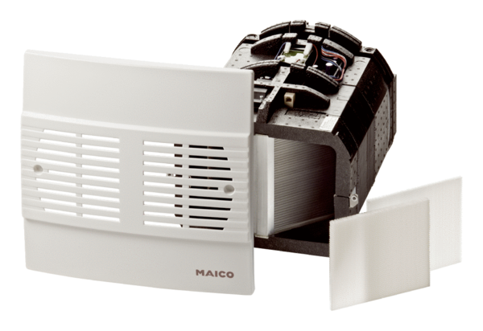Комплект для конечного монтажа WRG 35-SEКомплект поставки: 1 штукАссортимент: К
Номер артикула: 0082.0233Изготовитель: MAICO

